  Casa Bonita Oregón | PROGRAMA ANUAL DE SEGURIDAD Y SALUD EN EL TRABAJO
Sistema de Gestión de SST
Código:  CBO-SST-PRG-01 | Versión:  01 | Revisión:  00
Fecha de creación:  18/10/2026 | Elaborado:  SST | Aprobado:  GG
OBRA / CLIENTE:

Periodo  Noviembre 20__ – Octubre 20__ | Responsable del programa  Supervisor de SST | Presupuesto estimado (S/) | Aprobado por  Gerente General

Actividad | Responsable | Nov | Dic | Ene | Feb | Mar | Abr | May | Jun | Jul | Ago | Set | Oct | Indicador | Avance %
Objetivo 1: Cumplir la normativa de SST y los requisitos de los clientes
Difundir la Política de SST a todo el personal | Gerente General | ● |  |  |  |  |  |  |  |  |  |  |  | Personal informado / total × 100
Revisar y actualizar la Matriz de requisitos legales | Supervisor de SST | ● |  |  |  |  |  | ● |  |  |  |  |  | Matriz actualizada
Mantener SCTR de salud y pensión vigente para todo el personal | Gerente General | ● | ● | ● | ● | ● | ● | ● | ● | ● | ● | ● | ● | Trabajadores con SCTR / total × 100
Objetivo 2: Identificar peligros y controlar los riesgos
Actualizar las Matrices IPERC de sanitarias y eléctricas | Supervisor de SST | ● |  |  |  |  |  | ● |  |  |  |  |  | IPERC actualizadas
Revisar y difundir los PETS | Supervisor de SST |  | ● |  |  |  |  |  | ● |  |  |  |  | PETS difundidos / total × 100
Verificar el llenado diario de ATS y PETAR | Maestro de obra | ● | ● | ● | ● | ● | ● | ● | ● | ● | ● | ● | ● | ATS conformes / ATS revisados × 100
Objetivo 3: Prevenir accidentes e incidentes
Entregar y reponer EPP según la matriz de EPP | Gerente General | ● | ● | ● | ● | ● | ● | ● | ● | ● | ● | ● | ● | EPP entregado / requerido × 100
Inspección semanal de SST del frente de trabajo | Supervisor de SST | ● | ● | ● | ● | ● | ● | ● | ● | ● | ● | ● | ● | Inspecciones ejecutadas / programadas × 100
Inspección mensual de herramientas (cinta de color), extintor y botiquín | Supervisor de SST | ● | ● | ● | ● | ● | ● | ● | ● | ● | ● | ● | ● | Inspecciones ejecutadas / programadas × 100
Investigar el 100 % de incidentes y accidentes | Supervisor de SST | ● | ● | ● | ● | ● | ● | ● | ● | ● | ● | ● | ● | Investigados / ocurridos × 100
Objetivo 4: Capacitar y entrenar al personal
Ejecutar el Programa anual de capacitaciones (CBO-SST-PRG-02) | Supervisor de SST | ● | ● | ● | ● | ● | ● | ● | ● | ● | ● | ● | ● | Capacitaciones ejecutadas / programadas × 100
Charla de 5 minutos diaria | Maestro de obra | ● | ● | ● | ● | ● | ● | ● | ● | ● | ● | ● | ● | Charlas ejecutadas / días trabajados × 100
Objetivo 5: Proteger la salud de los trabajadores
Exámenes médicos ocupacionales (pre-ocupacional y periódico) | Gerente General |  |  | ● |  |  |  |  |  |  |  |  |  | Trabajadores con EMO vigente / total × 100
Objetivo 6: Mejora continua
Elaborar estadísticas mensuales de SST | Supervisor de SST | ● | ● | ● | ● | ● | ● | ● | ● | ● | ● | ● | ● | Reportes emitidos / 12 × 100
Auditoría interna del sistema de gestión de SST | Gerente General |  |  |  |  |  |  |  |  |  |  | ● |  | Auditoría ejecutada
Revisión anual del sistema por la Gerencia | Gerente General |  |  |  |  |  |  |  |  |  |  |  | ● | Acta de revisión

● Mes programado. Marcar "E" cuando la actividad se haya ejecutado. Avance % = actividades ejecutadas / programadas × 100.
Elaborado por: Supervisor de SST | Revisado por: Responsable técnico / Maestro de obra | Aprobado por: Gerente General
Nombre, firma y fecha | Nombre, firma y fecha | 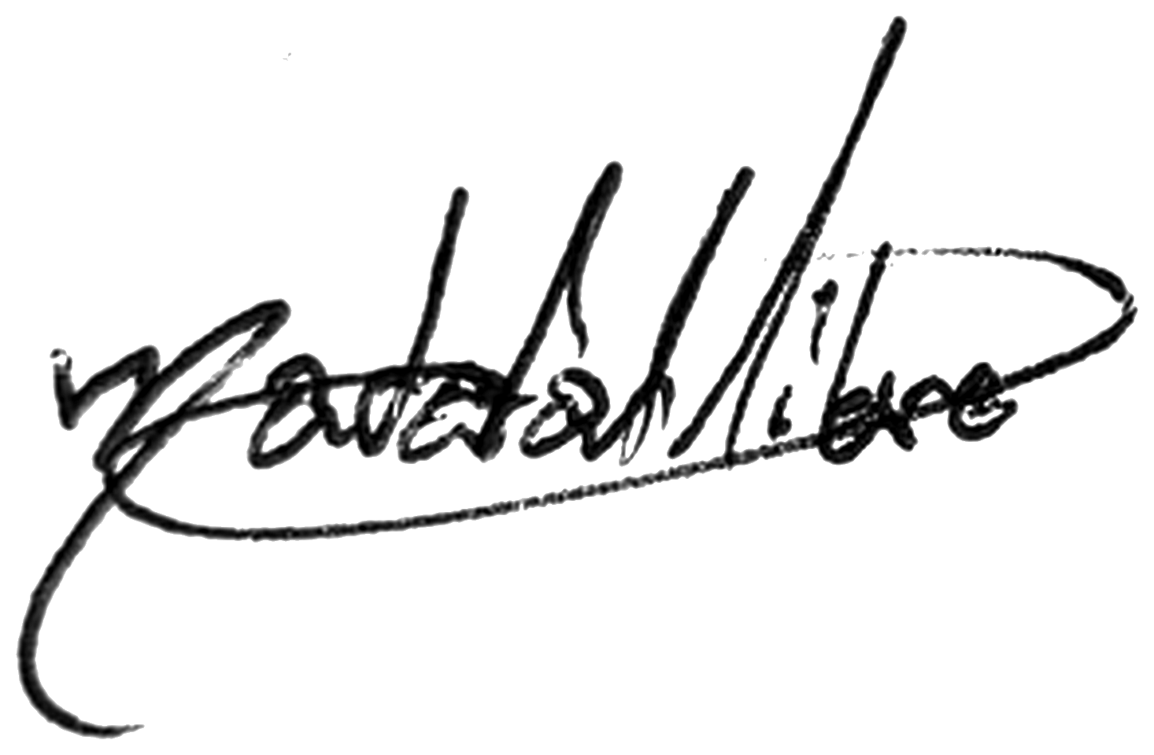  Jesús Donato Villar Bendezú  · DNI 72906209

